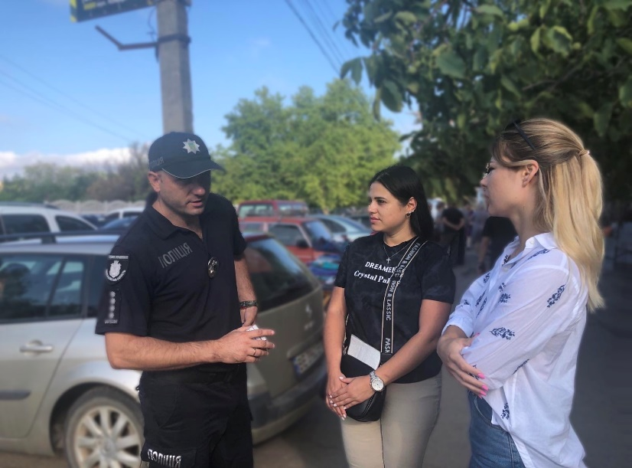**Обережно! Стихійна торгівля!**

**Стихійна торгівля** - це торгівля фізичними особами без відповідних дозвільних документів про якість та безпеку товарів, що реалізуються ними у невстановлених місцях (на вулицях, у дворах, на тротуарах, у скверах, парках, під’їздах), з рук, із землі, без відповідного дозволу на розміщення об’єкта торгівлі. Варто зазначити, що продаж продукції «з тротуару» стає загрозою здоров’ю споживачів.  
Таким чином, стихійна торгівля – це адміністративні правопорушення за ст.160 Кодексу України про адміністративні правопорушення (торгівля з рук у невстановлених місцях) та ст. 164 Кодексу України про адміністративні правопорушення (порушення порядку провадження господарської діяльності).

З метою ліквідації осередків стихійної торгівлі на території Новоодеської міської територіальної громади у невстановлених для цього місцях, відповідно до розпорядження міського голови, створено робочу групу.

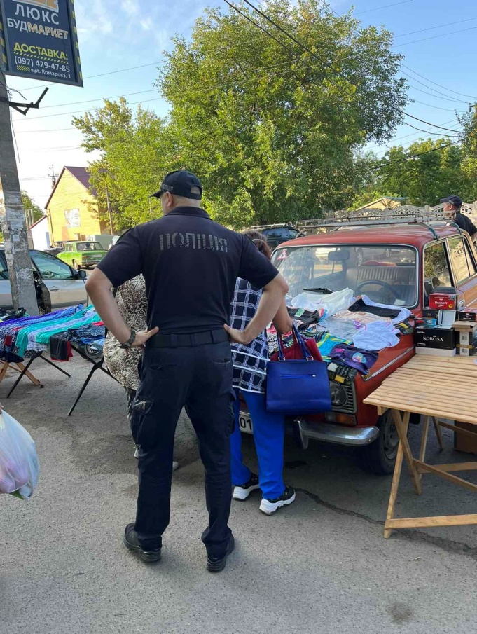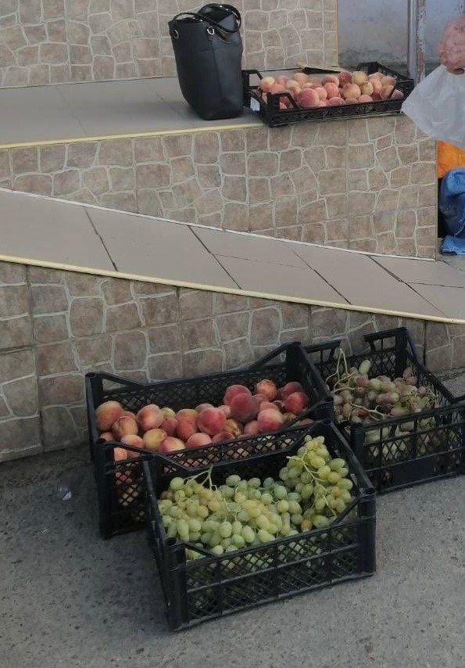

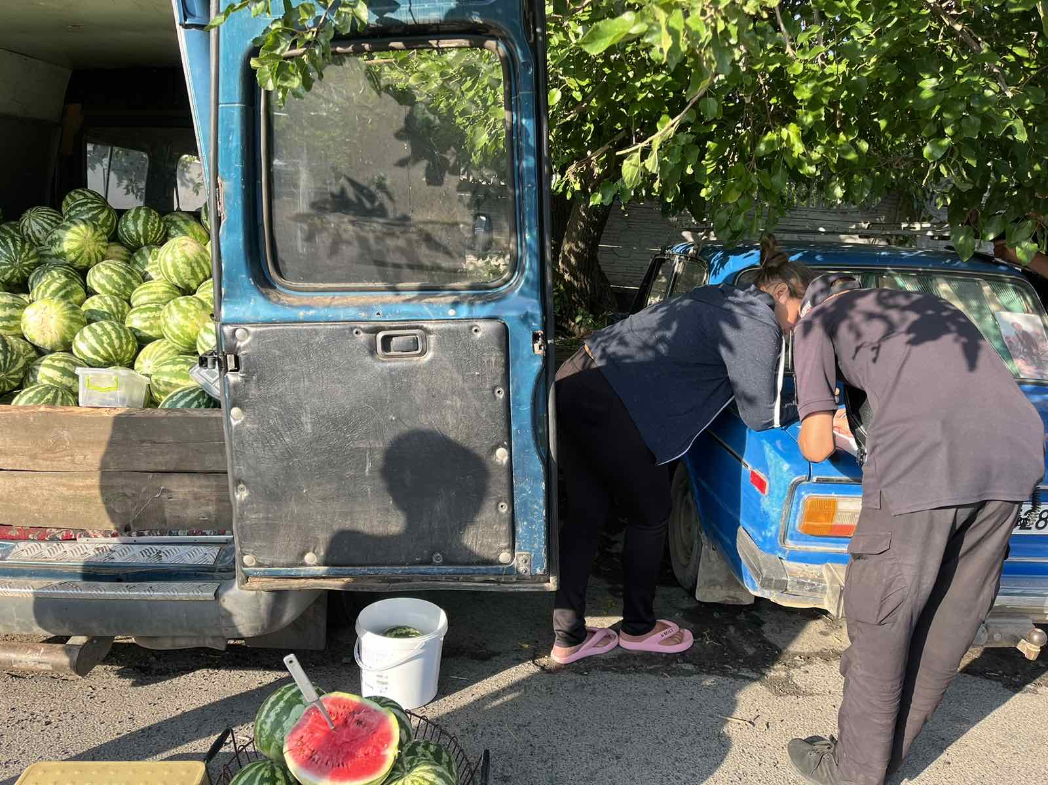

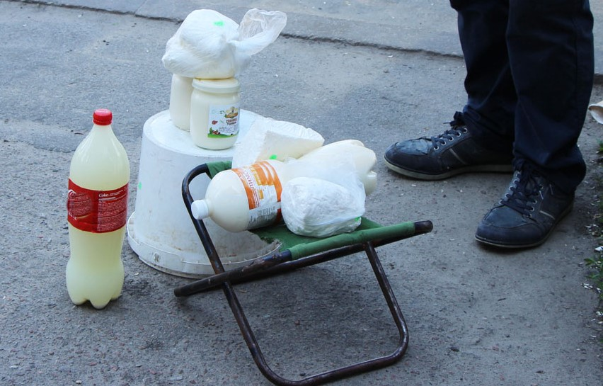

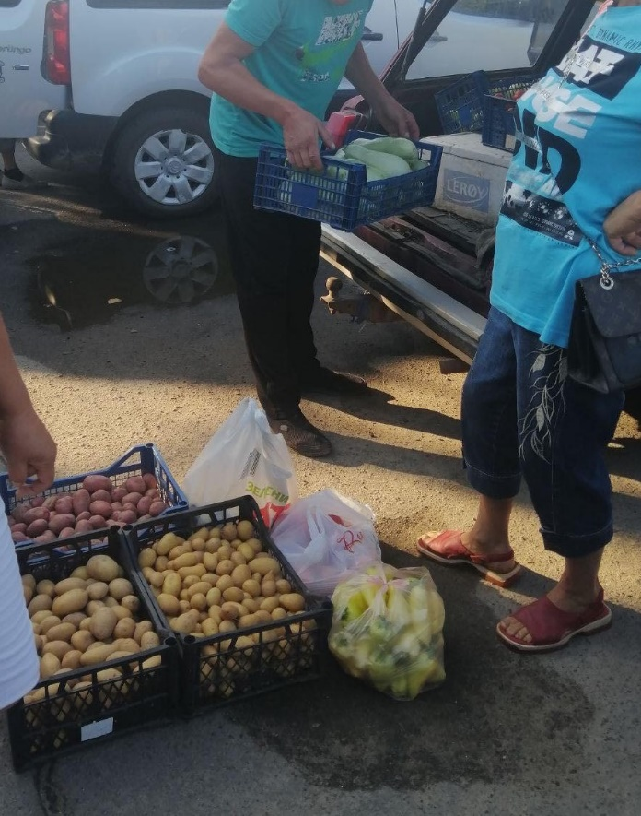

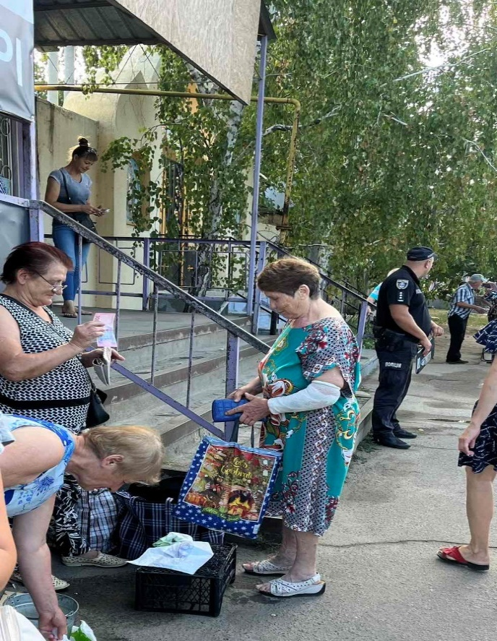

Інспектори КП "Правопорядок" разом з представниками  **районного управління Головного управління Держпродспоживслужби в Миколаївській області**  та Національної поліції спільно працюють у питанні викорінення стихійної торгівлі та запобігання харчовим отруєнням мешканців міста. Проводиться роз’яснювальна робота серед підприємців та громадян про всі ризики торгівлі «з рук» у невстановлених місцях, громадяни застерігаються від небезпеки, яка пов’язана із вживанням небезпечних продуктів та наголошують: не купувати продукти харчування в місцях стихійної торгівлі. На порушників складаються протоколи про адміністративне правопорушення за порушення правил торгівлі в несанкціонованих місцях.

**Варто зазначити, що стихійна торгівля існує доти, доки на неї є попит. Тож будьмо свідомими та обираймо безпечне харчування!**